SDG技保中心 | 文档编号 | 版本 | 密级
SDG技保中心 |  | 1.0 | 公开
SDG技保中心 | 项目名称：打包工具1.0.4

打包工具1.0.4自动化编译使用说明
Ver1.0

版权所有 盛大游戏有限公司

修 改 历 史 记 录
日期 | 版本 | 说明 | 作者
2014-01-08 | V0.1 | 初稿 | 王梦雪

目录
打包工具1.0.4自动化编译使用说明 1
目录 3
1. 自动化编译概述 1
2. 自动化编译的环境准备 2
2.1. 分卷压缩软件环境 2
2.2. python环境准备 2
2.3. IE环境准备 2
3. 自动化编译的使用步骤 2
3.1. 全自动化编译步骤 2
3.2. 半自动编译步骤 3

术语

自动化编译概述
自动化编译旨在帮助项目组打包人员完成一些易出错，且繁琐的必要的打包前人工动作，尽量减少人力的投入，以及提高打包过程中，人为干预而可能造成的不必要错误。
值得注意的是，自动化编译仅针对分卷的情况而言，对于单包游戏，不存在自动化编译，仍然按照之前的编译方式进行，此处不再赘述。
1.0.4中，主要提供两种自动打包方式：
- 全自动打包方式：
此种方式主要负责从人工成功生成脚本(使用NSIS模板生成器)之后，由自动编译系统接管后续所有操作，包括7z/winzip分卷打包，volumeinfo.ini文件填写，nsis脚本自动编译等，且全程记录log，以便分析打包失败原因。
- 半自动打包方式：
此种方式主要针对分卷包由外部程序进行了修改，且已制作完毕，同时修改了nsis以完成打包的情况。由于分卷压缩数据量一般较大，且耗时较长，若分卷包已经由外部修改完成，若使用全自动打包方式，则需要重新对原数据进行重新压缩，显然有些得不偿失，故1.0.4中提供半自动打包方式，打包人员只需根据cmd窗口中的屏幕提示，相应输入已存在的分卷压缩包首包的名称，和压缩密码(若无直接回车)即可完成后续打包工作，但此种模式下，需要注意，保证分卷包的名称与nsis脚本中的ZIP_FILE_NAME一致，否则编译成功，但运行时会失败。与全自动模式一样，会记录打包过程的详细log，以便分析错误原因，提高工作效率。

自动化编译的环境准备
此环境准备不区分全自动与半自动，即二者所需环境相同。

分卷压缩软件环境

Winzip环境
本自动编译系统使用了winzip17.5版本之后提供的commandline模式，以便使编译过程无需人工干预，而可以自动进行。故WinZip的版本默认不可低于17.5，且需使用注册码破解使用。winzip无法使用绿色包随1.0.4发布，必须安装后才能使用。

7z环境
本编译系统直接使用了7z官方的稳定版压缩工具7z.exe,无需安装，已随发布包发布，无需自行下载，不需任何额外环境准备。

python环境准备
本系统使用python完成自动化编译步骤，且python已随发布包发布，版本为2.7.6，会自动根据系统位数，选择使用64bit或32bit的python2.7.6，打包人员无需考虑。

自动化编译的使用步骤

全自动化编译步骤
- STEP1：nsis模板生成器生成nsi源文件
如下图 1所示，为默认自动化编译方式，其默认使用7z进行分卷压缩，密码默认为空，分卷包名称默认为已填写的游戏英文名称+对外版本号,且均为小写（仅针对字母）。
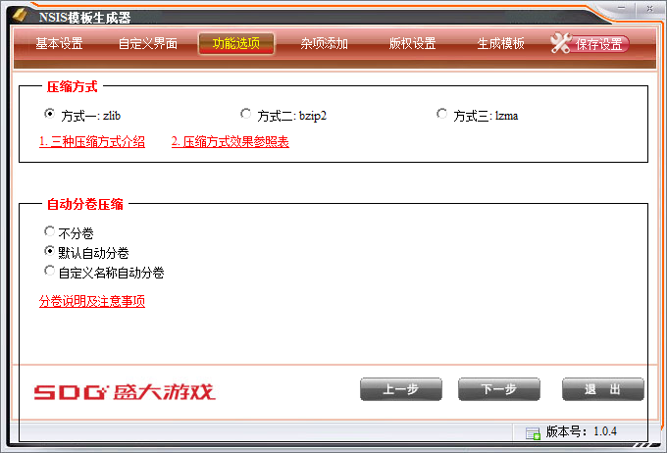
图 1 默认自动分卷方式
如下图 2所示，若需要按照自定义模式进行分卷压缩，则请选择自定义名称自动分卷模式,主要改动如红框中所示，最后一项为压缩文件大小，即所期望的每个分卷包的大小，请正确填写。支持M,K,G等单位，不区分大小写，支持小数，单个压缩文件大小不可超过2G，推荐使用大小1.8g，若选择zip方式进行分卷压缩，推荐使用密码压缩，默认密码为sndagames , 密码位数必须大于等于8位，7z下的密码长度无要求。

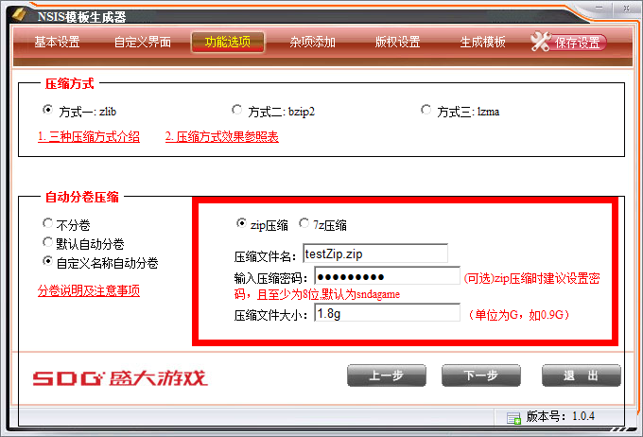
图 2 nsis模板生成器关于分卷部分展示
- STEP2: 准备好待打包的文件资源
将代打包的文件资源放入SplitDataResource文件夹中即可。
- STEP3：将生成的nsi源文件拖入《全自动编译.bat》完成自动化编译

半自动编译步骤
- STEP1：准备好已打包好的分卷资源包，且手动修改nsis文件，保证脚本中的ZIP_FILE_NAME与已有的分卷包首包名称一致，
- STEP2：将已修改好的nsi文件拖入《半自动打包(分卷已存在).bat》中。注意，不需要重新使用nsis模板生成器对脚本进行生成。
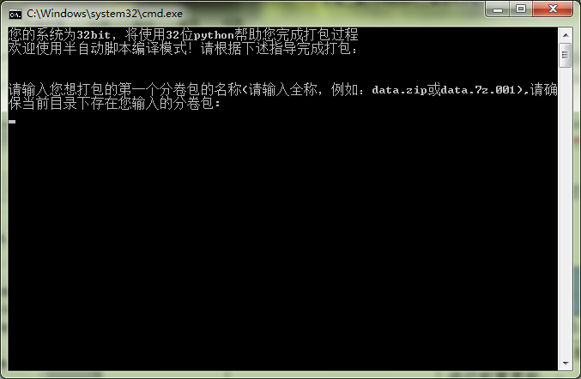
- STEP3：按照cmd窗口中的相应输出填写相应信息即可完成打包
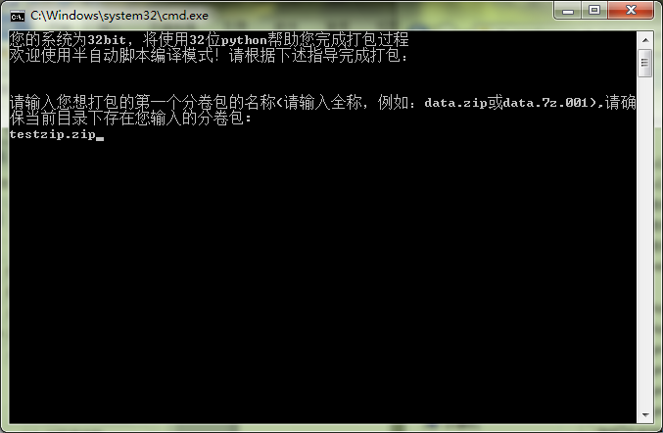
图 3 输入已存在的分卷包的首包名称
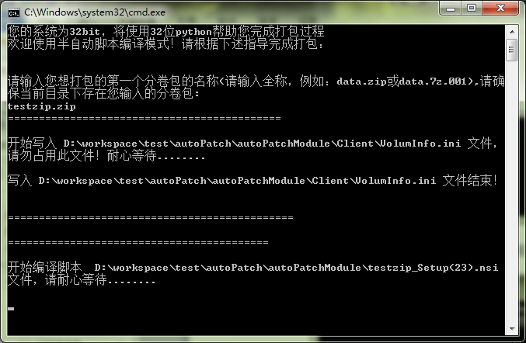
图 4 开始半自动编译过程
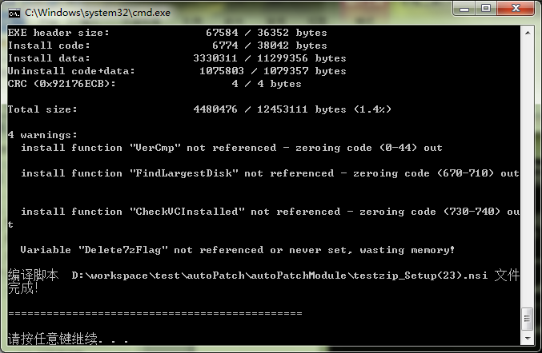
图 5 编译成功

